
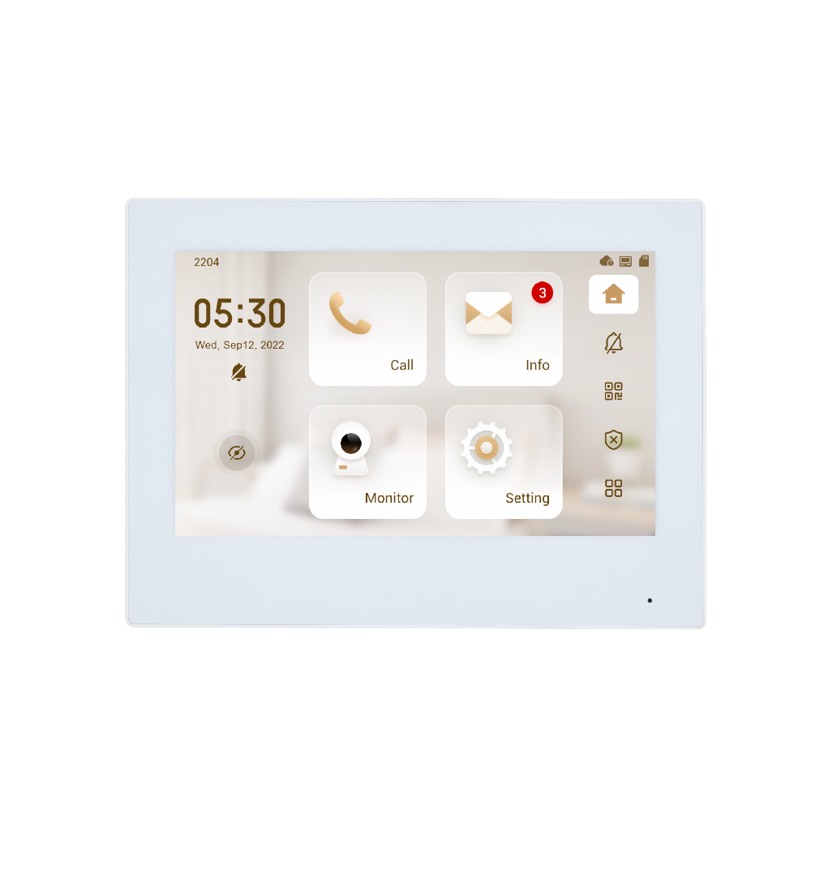
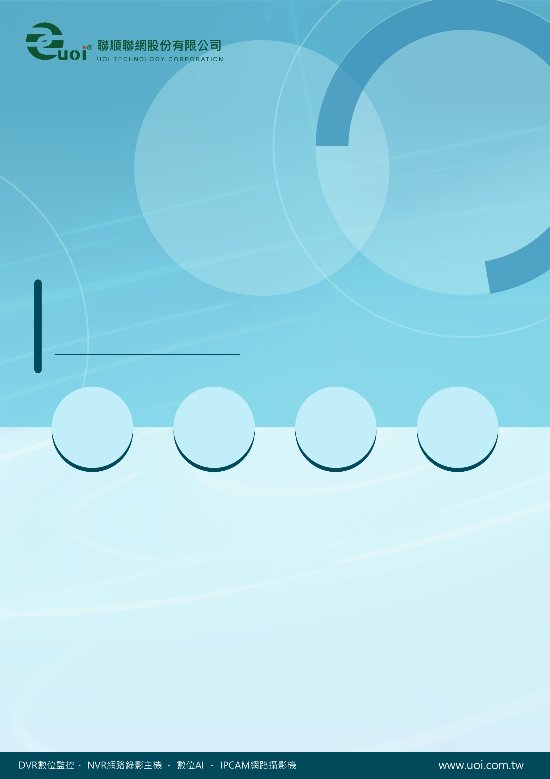

7吋 LCD

觸控螢幕
型號 : VTH2621G(W)-P

產品特色
- 7”TFT， 解析度1024x600
- 警報：6輸入 / 1輸出
- 標準 PoE
- 戶外工作站和IPC監控
- H.265 和 H.264 影像編碼
- 顏色：黑 / 白


產品規格
型號: VTH2621G(W)-P

系統 | 主處理器 | 嵌入式處理器
系統 | 操作系統 | 嵌入式 Linux 操作系統
系統 | 網路協定 | IPv4、FTP、UPnP、SNMP、DNS、DDNS、RTSP、RTP、TCP、UDP、SIP
基本 | 顯示器 | 7”TFT
基本 | 螢幕類型 | 電容式觸控螢幕
基本 | 螢幕解析度 | 1024（H） × 600 （V）
基本 | 聲音壓縮 | G.711a、G.711u、PCM
基本 | 聲音輸入/輸出 | 1 輸入/內建揚聲器
基本 | 聲音模式 | 2路
基本 | 聲音增強 | 回聲抑制
基本 | 聲音頻率 | 16 kHz，16 bit
功能 | 通訊方式 | 全數位化
功能 | 訊息發佈 | 由管理中心接收和查看
功能 | DND 模式 | 勿擾模式， 可設定勿擾時段
功能 | 擴展數量 | 別墅：9 、公寓：4
連接埠 | 警報輸入/輸出 | 6 / 1
連接埠 | 電源輸出 | 1 (12 V/200 mA)
連接埠 | 門鈴 | 支援 (使用任何警報輸入端口)
連接埠 | 網路 | 一個 10/100 Mbps 乙太網路
警報 | SOS警報 | 支援
電源、環境、外觀 | 顏色 | 黑/白
電源、環境、外觀 | 外殼 | PC+ABS
電源、環境、外觀 | 電源 | DC 12V，1A / 標準PoE (36–57 V，0.35 A)
電源、環境、外觀 | 安裝 | 表面安裝
電源、環境、外觀 | 認證 | CE、FCC
電源、環境、外觀 | 附件 | 支架和警報帶狀電纜（隨附）
電源、環境、外觀 | 尺寸 | 長189.6 mm × 寬134.6 mm × 高26.0 mm (7.50"×5.30"×1.00")
電源、環境、外觀 | 工作溫度/濕度 | –10 °C ~ +55 °C，相對濕度 10%–95% (非凝結)
電源、環境、外觀 | 海拔高度 | <3,000 m (9,842.52 ft)
電源、環境、外觀 | 功耗 | 待機 ≦2 W，工作 ≦6 W
電源、環境、外觀 | 淨重 | 0.34 kg (0.74 lb)


產品尺寸
型號: VTH2621G(W)-P
單位 : mm［inch］

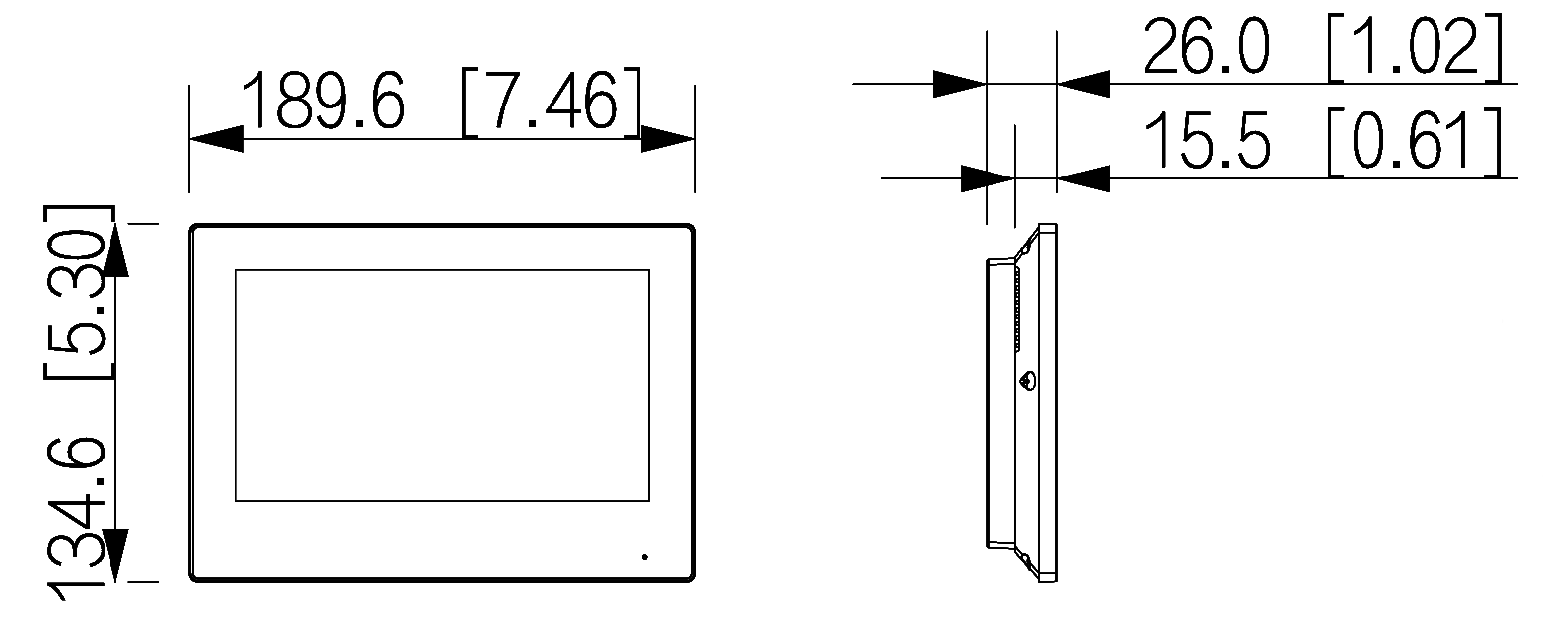

※ 型錄規格若與實機不符，以實機為準。
※ 公司保留修改此規格之權利，修改後不另行通知，實際內容請隨時來電洽詢。

V2206.0

